# Mini relatório 9/11/2022

## Trabalho efetuado

Foram tiradas as medidas do barco assim como a massa do mesmo (com os componentes atuais)

|  |  |  |
| --- | --- | --- |
|  |  |  |

Foi feita a modelação 3D do barco no *DELFTship free,* que é um programa que encontrei que permite determinar os parâmetros do barco assim como as resistências sobre o mesmo etc…

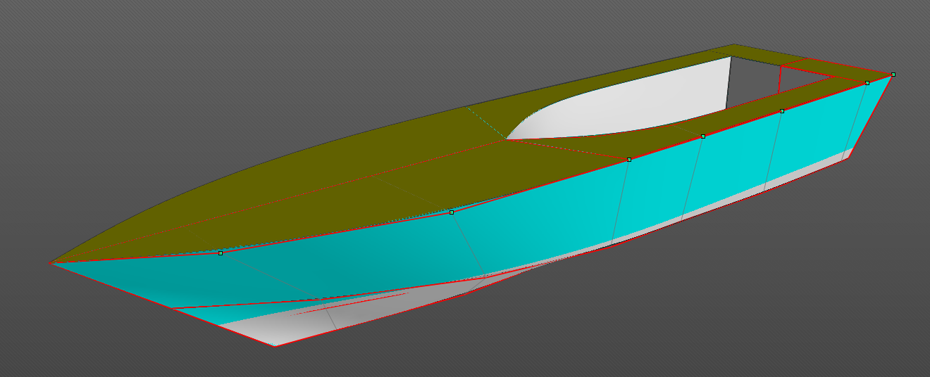

Assim foi possível obter os parâmetros.

Fiz também a modelação 3D no Inventor

## Trabalho futuro

* Perceber melhor os parâmetros gerados
* Começar a implemtentar no Matlab